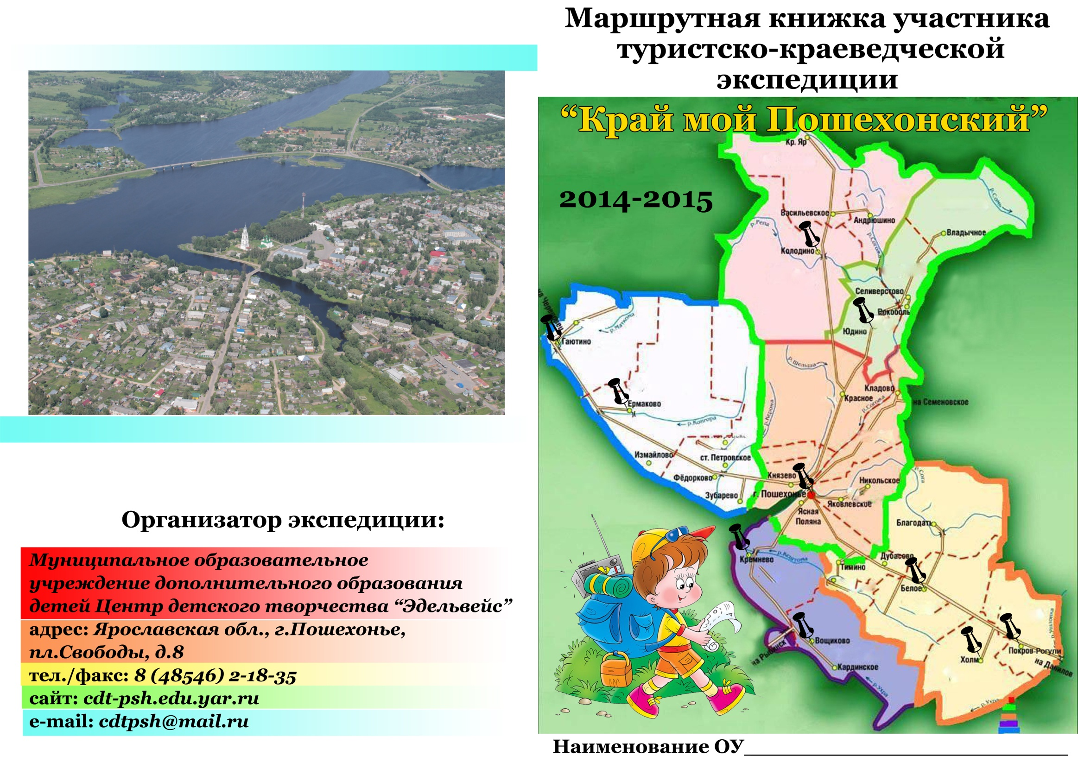
Название туристического объекта | Местонахождение (адрес, телефон) | Ответственное лицо, контактный телефон | Дата посещения | Количество участников | Контроль-отметка (подпись, штамп)

